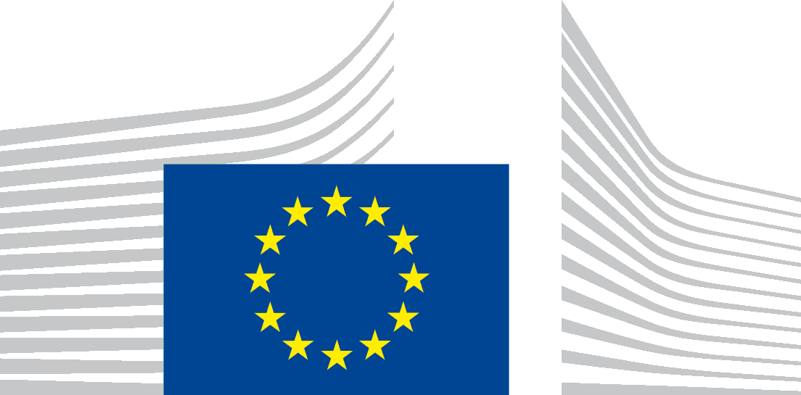 | COMISIÓN EUROPEA  SECRETARÍA GENERAL  Dirección E - Ciudadanos, Salud, Migración y Unión de la Seguridad  SG.E4 – Salud, Educación y Cultura
Bruselas,
SG.E.4/NP
Sr. D. José Molina Gracia
c/ Embajadores 308, 5B
28045 Albacete
España

Por correo electrónico a:
ask+request-8944-ce0896e6@asktheeu.org

Asunto: Su solicitud de acceso a documentos — GESTDEM 2021/0307
Muy señor mío:
Me dirijo a usted en relación con su correo electrónico de 18 de enero de 2021, registrado ese mismo día con el número de referencia arriba indicado, en el que solicita acceso a «toda la correspondencia (incluyendo informes, cartas oficiales, emails, bases de datos, documentos adjuntos, actas y memorandos de reuniones, además de cualquier otro tipo de documento público no mencionado en la enumeración anterior) enviada o recibida por la Secretaría General o la Presidencia de la Comisión Europea, y en concreto por la presidenta Ursula Von der Leyen y su equipo, desde el 1 de enero de 2020 hasta la actualidad sobre la pandemia de la covid-19 y temas relacionados con esta con los siguientes gobiernos regionales de España:

- Gobierno de Galicia, conocido como Xunta de Galicia [Especialmente con el presidente Alberto Núñez Feijóo y su equipo].
- Gobierno de La Rioja [Especialmente con la presidenta Concha Andreu y su equipo].
- Gobierno de la Región de Murcia [Especialmente con el presidente Fernando López Miras y su equipo].
- Gobierno de la Comunidad Foral de Navarra, conocido como Gobierno de Navarra [Especialmente con la presidenta María Chivite y su equipo].
- Gobierno del País Vasco, conocido como Gobierno Vasco [Especialmente con el presidente Iñigo Urkullu y su equipo].»

También solicita que se incluyan «tanto las comunicaciones de los gobiernos regionales españoles como las respuestas a estas cartas que haya remitido Von der Leyen o cualquier otro miembro de su equipo y en el caso de que algunas de las cartas no se hayan respondido por parte de la Comisión solicito que también se me indique.»

En respuesta a su solicitud (GESTDEM 2021/0307), se adjunta copia de los documentos solicitados:
- Carta del presidente del Gobierno del País Vasco, D. Iñigo Urkullu Renteria, a la presidenta Von der Leyen (12 de mayo de 2020).
- Correo electrónico del presidente del Gobierno del País Vasco, D. Iñigo Urkullu Renteria, a la presidenta von der Leyen (13 de mayo de 2020).
- Documento «Visión vasca para un Plan de Recuperación de la UE» (14 de mayo de 2020).
- Carta del Director General de la DG GROW al presidente del Gobierno del País Vasco, D. Iñigo Urkullu Renteria (11 de junio de 2020),
- Carta del presidente de la Región de Murcia, D. Fernando López Miras (27 de noviembre de 2020).
- Carta conjunta del presidente del Gobierno del País Vasco, D. Iñigo Urkullu Renteria (4 de diciembre de 2020).
- Carta de la presidenta Von der Leyen al vicepresidente y presidente en funciones del Gobierno de Cataluña, D. Pere Aragonès i Garcia (21 de diciembre de 2020).
- Carta de la presidenta Von der Leyen al presidente de la Región de Murcia, D. Fernando López Miras (25 de enero de 2021).
- Carta de la comisaria Ferreira al representante del Gobierno de Cataluña ante la UE, D. ª Mertixell Serret Aleu (27 de enero de 2021).

Confío en que esto responda plenamente a su solicitud.
Atentamente,
Cosmin DOBRAN
Anexos: ut supra

Commission européenne/Europese Commissie, 1049 Bruxelles/Brussel, BELGIQUE/BELGIË - Tel. +32 22991111
Office: BERL 06/235Tel. direct line +32 229-62037

Nicolas.Pradalié@ec.europa.eu

